Электронная библиотека Elibrary
предоставляет ФГБОУ ВПО «Госуниверситет – УНПК» подписку на коллекцию из 36 российских журналов в полнотекстовом электронном виде:

№ | Обложка журнала | Наименование | Подписка  (год подписки, включая архив)
1. | 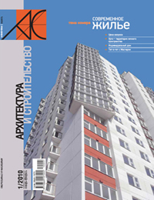 | Архитектура и строительство | 2012
2. | 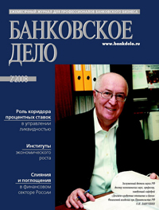 | Банковское дело | 2012
3. | 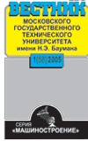 | Вестник московского государственного технического университета им. Н. Э. Баумана: серия Машиностроение | 2013
4. | 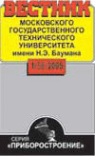 | Вестник московского государственного технического университета им. Н. Э. Баумана: серия Приборостроение | 2013
5. |  | Вестник московского университета: серия 6 Экономика | 2013
6. | 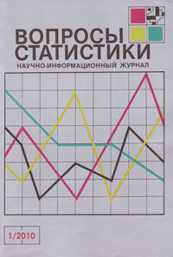 | Вопросы статистики | 2012-2013
7. | 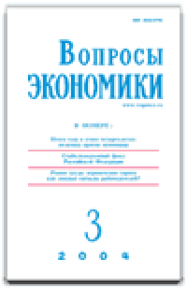 | Вопросы экономики | 2013
8. | 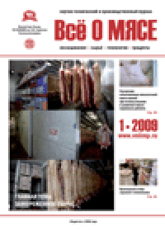 | Все о мясе научно-технический и производственный журнал | 2013
9. | 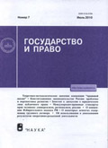 | Государство и право | 2012-2013
10. | 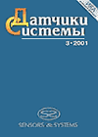 | Датчики и системы | 2013
11. |  | Законность | 2013
12. | 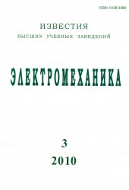 | Известия высших учебных заведений. Электромеханика | 2012-2013
13. |  | Известия высших учебных заведений. Пищевая технология | 2013
14. |  | Известия высших учебных заведений. Правоведение | 2013
15. |  | Лазерная медицина | 2012-2013
16. |  | Литейное производство | 2012-2013
17. | 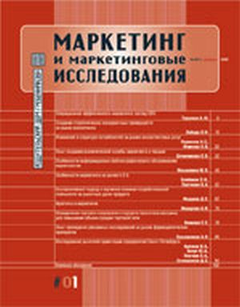 | Маркетинг и мактетинговое исследование | 2012-2013
18. |  | Молочная промышленность | 2013
19. | 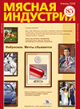 | Мясная индустрия | 2013
20. | 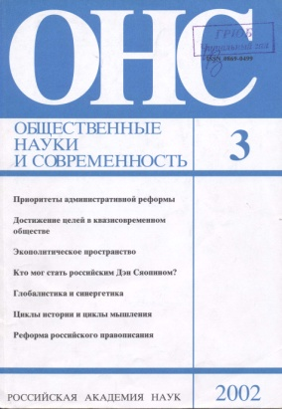 | Общественные науки и современность | 2012-2013
21. |  | Патенты и лицензии | 2012-2013
22. |  | Родина | 2013
23. |  | Русский язык в школе | 2013
24. | 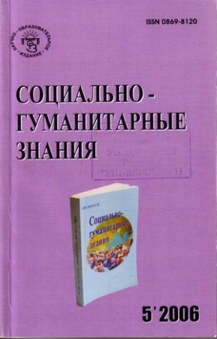 | Социально-гуманитарные знания | 2012-2013
25 | 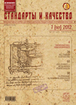 | Стандарты и качество | 2013
26. |  | Сыроделие и маслоделие | 2012-2013
27. | 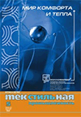 | Текстильная промышленность | 2013
28. |  | Теория и практика физической культуры | 2013
29. |  | Трение и износ | 2013
30. |  | Физическая культура, спорт, наука и практика | 2013
31. |  | Физическая культура: воспитание, образование, тренировка | 2012-2013
32. | 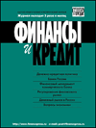 | Финансы и кредит | 2013
33. |  | Хлебопродукты | 2013
34. |  | Экономика строительства | 2013
35. | 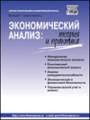 | Экономический анализ: теория и практика | 2013
36. |  | Электричество | 2012-2013

